**20241210| 中六班**



Daily life

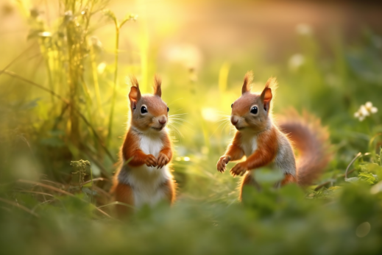

**「来园情况」**

星期二的早晨有点冷，孩子们都穿上了厚厚的外衣！他们来园的时间也比原来晚了一些，原来是热乎乎的被窝很黏人，孩子们也不想起床啦！

今天一共来园16人，4人请假。期待宝贝们早日归来哦！

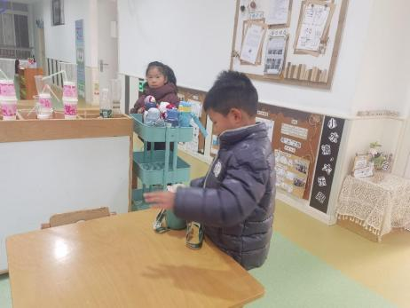 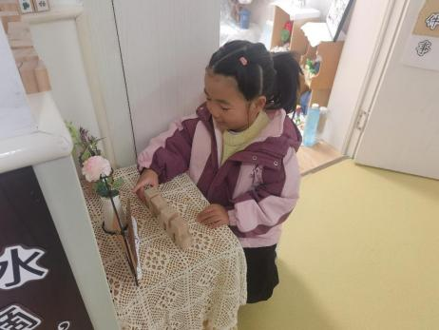 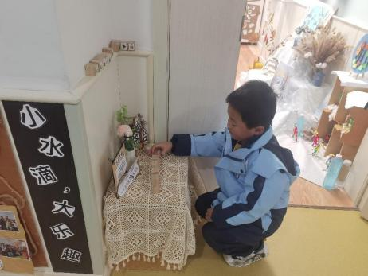

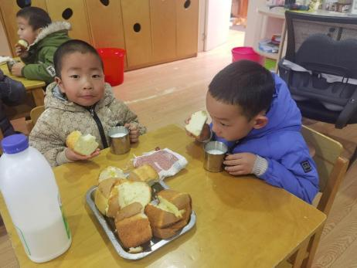 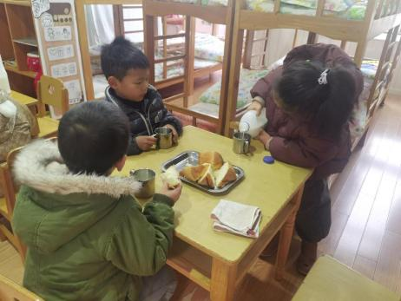

**「区域游戏」**

区域游戏时间到了。今天哪些区域更受欢迎呢？科探区首先迎来了两位小朋友，他们拿出了乌鸦喝水的游戏，尝试帮助乌鸦喝水并记录发现；音乐区也来了两位小朋友，他们穿着漂亮的披风，唱歌、跳舞、玩乐器；建构区的小朋友也不甘示弱，尝试扩建动物医院、建造新大楼……小朋友们在各自的区域中快乐游戏，还在分享交流中和小伙伴分享经验呢！

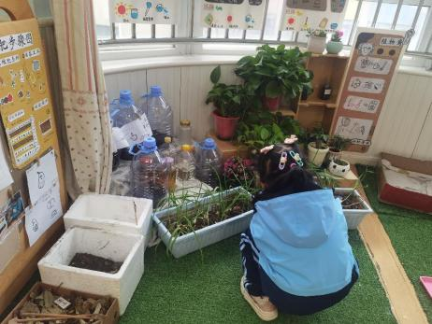 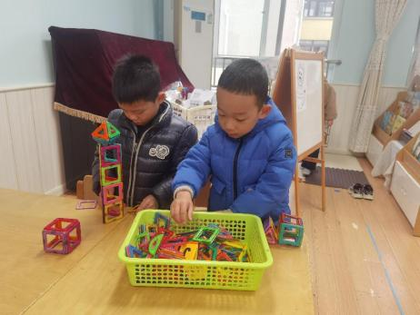 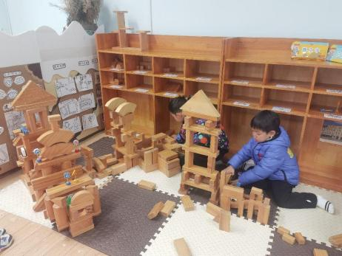 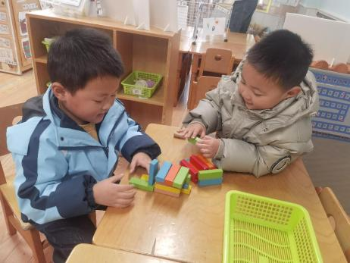 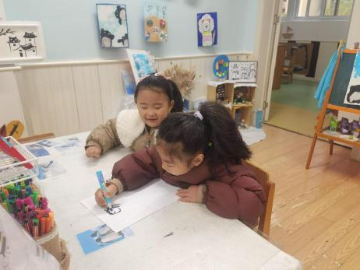 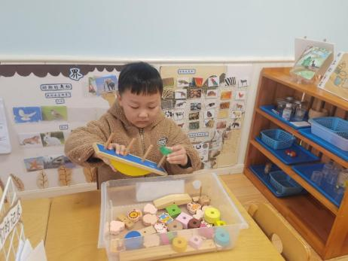

**「户外游戏」**

今天我们来到了前操场的综合区。在小朋友的帮助下我们很快就摆好了材料，孩子们也迫不及待地玩起了游戏。最受欢迎的一环是安吉桶跳高游戏。他们先爬上安吉桶，然后站在桶上像小鸟一样跳下来。孩子们模仿着小鸟，一个个尝试，真的好开心啊！

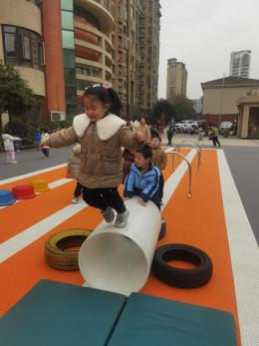 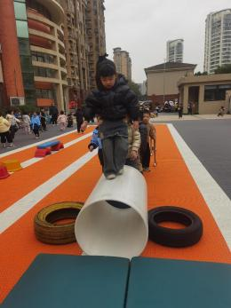 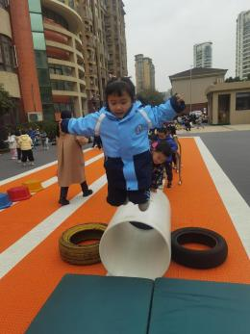 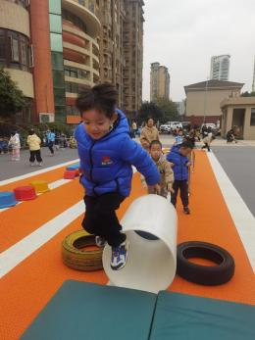

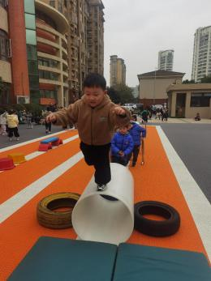 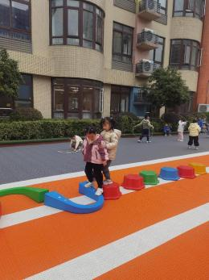 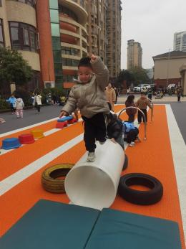 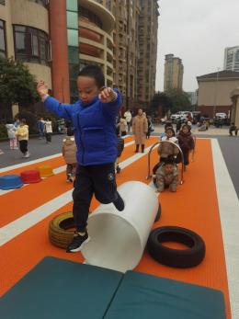

**「集体活动---科学：不会飞的鸟」**

这是一节知识性的科学活动。不会飞的鸟是指翅膀退化，飞行能力被奔跑及游泳的能力取而代之的鸟。虽然如此，但人们普遍相信它们都是由懂得飞行的共同祖先进化而来。本次活动通过同伴间的相互交流和图片观察的方式引导幼儿了解一些不会飞的鸟（如鸵鸟和企鹅）的形态及习性，并在讨论中知道它们翅膀的退化是适应生存环境的结果。

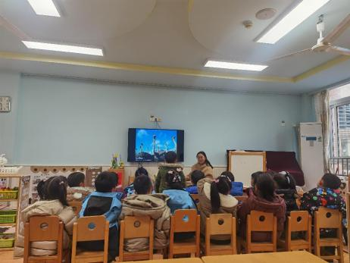 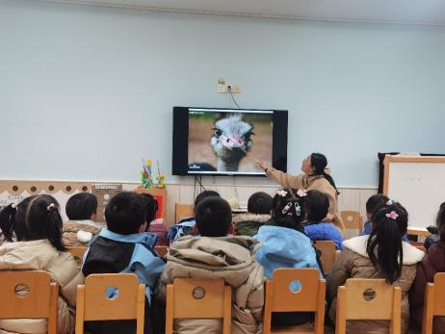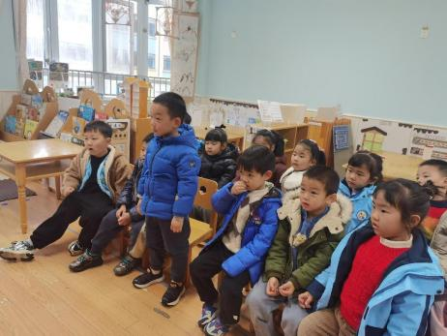 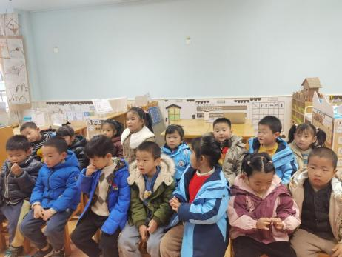 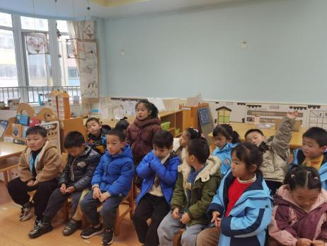

**「日常生活观察」**

|  |  |  |  |  |  |  |  |  |
| --- | --- | --- | --- | --- | --- | --- | --- | --- |
| **序号** | **姓名** | **入园情绪** | **早点** | **午餐** | | | **午睡** | **午点** |
| **饭** | **菜** | **汤** |
| 1 | 方张羽 | √ | √ | √ | ⭕ | ⭕ | √ | ⭕ |
| 2 | 王韵涵 | √ | √ | √ | √ | √ | √ | √ |
| 3 | 杨子熠 | 请假 |  |  |  |  |  |  |
| 4 | 程桢雯 | √ | √ | ⭕ | ⭕ | ⭕ | √ | ⭕ |
| 5 | 林清姝 | 请假 |  |  |  |  |  |  |
| 6 | 南羽晞 | √ | √ | √ | √ | √ | √ | √ |
| 7 | 郭慕芸 | √ | √ | √ | √ | √ | √ | √ |
| 8 | 马筱萌 | √ | √ | √ | √ | √ | √ | √ |
| 9 | 许晨依 | √ | √ | √ | ⭕ | ⭕ | √ | ⭕ |
| 10 | 韩泽霖 | √ | √ | √ | √ | √ | √ | √ |
| 11 | 任俊晟 | √ | √ | √ | √ | ⭕ | √ | √ |
| 12 | 顾宇浩 | 请假 |  |  |  |  |  |  |
| 13 | 魏书宇 | √ | √ | √ | √ | √ | √ | √ |
| 14 | 冯逸凡 | √ | √ | ⭕ | ⭕ | √ | √ | √ |
| 15 | 鞠奕鸿 | √ | √ | √ | √ | √ | √ | ⭕ |
| 16 | 徐佑恒 | √ | √ | √ | √ | √ | √ | √ |
| 17 | 庄溢 | √ | √ | √ | ⭕ | √ | √ | ⭕ |
| 18 | 赵天睿 | √ | √ | √ | √ | ⭕ | √ | √ |
| 19 | 朱圣庆 | √ | √ | √ | √ | √ | √ | √ |
| 20 | 李宇航 | 请假 |  |  |  |  |  |  |

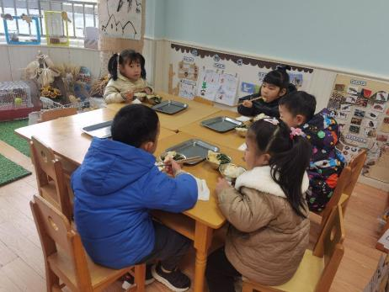 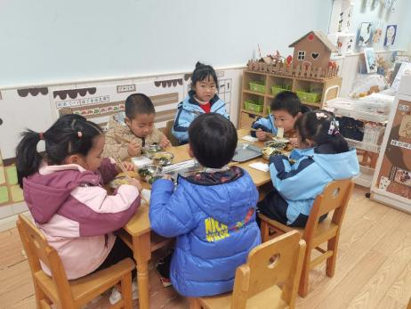 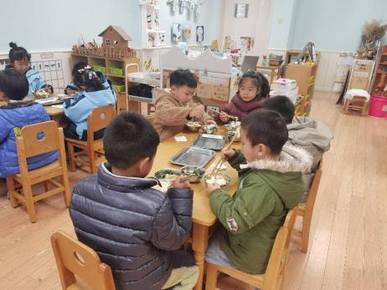

**「温馨提示」**

1.今天孩子们学习了不会飞的鸟，知道了鸵鸟、企鹅、奇异鸟等鸟类不会飞！大家回去后可以和孩子一起说一说，帮助他们扩充科学知识储备，做更能干的宝贝哦！